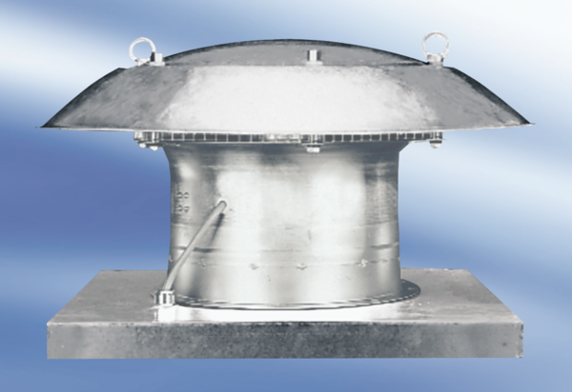Osiowy wentylator dachowy EZD 40/6 AOpakowanie jednostkowe: 1 sztukaAsortyment:
Numer artykułu: 0087.0408Producent: MAICO

